ПАМЯТКА ПО ЭМОЦИОНАЛЬНОМУ ВЫГОРАНИЮ


Ответьте ДА или НЕТ на предложенные утверждения:
o утром вы не можете встать с постели;
o вы всё время чувствуете себя уставшей/им;
o вы не можете сконцентрироваться;
o вы стали хуже работать;
o у вас ухудшилось здоровье;
o вы стали выпивать и плохо питаться;
o вы перестали за собой следить;
- вас не интересуют и не «зажигают» любимые дела;
o вы постоянно находитесь в унынии;
o вам сложно начать что-то делать;
o вы не радуетесь сделанной работе;
o вы вечно заняты.

Если вы ответили ДА хотя бы на 3 утверждения – вы в зоне риска проблем со здоровьем.
Если у вас нет никаких предпосылок медицинского плана, но вы имеете данные признаки в своей жизни, высока вероятность, что вы эмоционально выгораете.

ПРОФИЛАКТИКА ЭМОЦИОНАЛЬНОГО ВЫГОРАНИЯ:

- Регулярный отдых – необходимо делать небольшие перерывы во
время рабочего дня и отвлекать внимание на что-то расслабляющее; o Баланс «работа — досуг» - оставляйте работу на работе и старайтесь не решать рабочие вопросы вне офиса. Все остальное время принадлежит исключительно вашим личным делам;
- Физическая активность – обязательное условие для выхода накопившегося стресса и непрожитых реакций через телесные практики. Это могут быть тренировки в спортивном зале, йога, пешие прогулки, велосипед и т.д;
- Полноценный сон – минимум 7-8 часов в день вы должны качественно спать. Проветриваемое помещение, зашторенные окна, тишина, отключение гаджетов за два часа до сна;
- Делегирование обязанностей – способность говорить «нет» требованиям, которые не относятся к вашим рабочим обязанностям. Умение отстоять свою точку зрения и разделить ответственность с другими участниками деятельности;
- Создание комфортной рабочей обстановки – планирование дел по срочности и важности, короткие перерывы на отдых или смену деятельности, исключение употребления большого количества кофеина и шоколада; o Наличие хобби – увлекательное и радостное проведение времени, так же представляет собой отдых от рабочих задач и рутины.
Для осознания неудовлетворенных сфер жизни предлагаем технику
«Колесо Баланса».

Техника для анализа текущего состояния жизни
«Колесо Баланса» Пол Дж. Майер

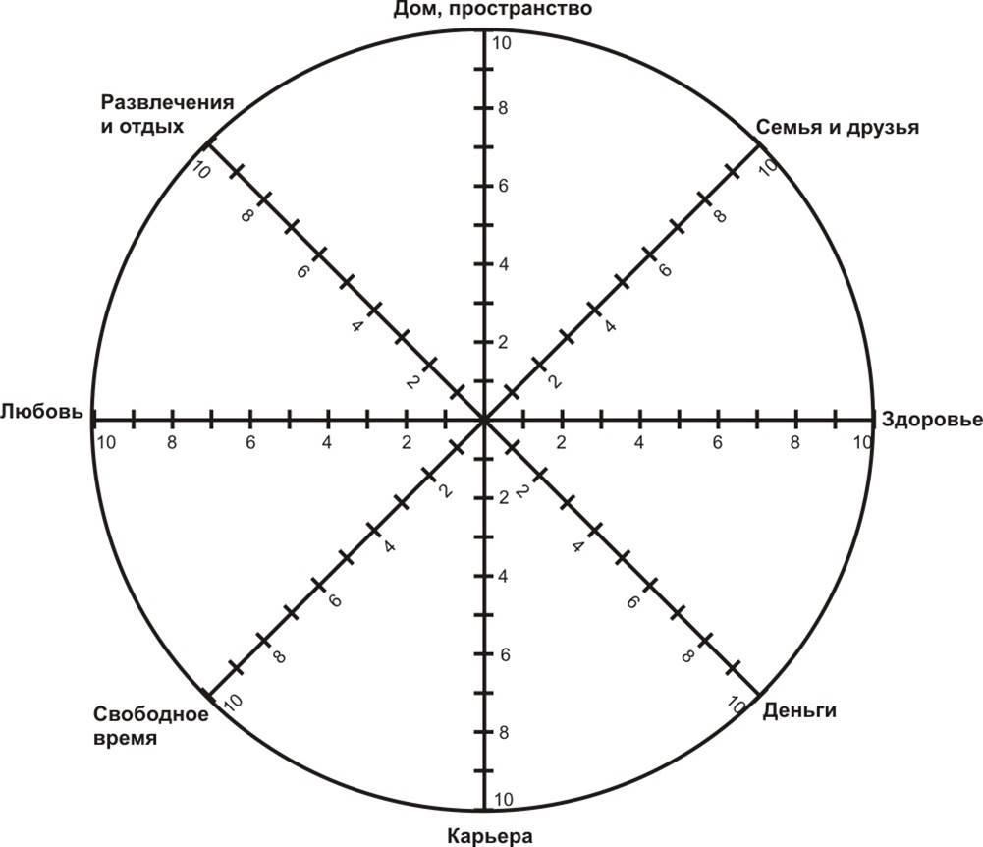

Наверняка вы слышали о ней. Её придумал Пол Дж. Майер, американский бизнесмен, миллионер и мотивационный коуч.
Колесо баланса — это круг, разделенный на сектора. Обычно их 8, но можно сделать и больше. Для достижения баланса нужно привести в порядок все сектора своей жизни, написав варианты работы для улучшения частей с низкими показателями.

Как могут называться сферы:
- семья;
- друзья;
- здоровье;
- работа;
- хобби;
- деньги;
- отдых;
- саморазвитие;
- любой другой важный компонент вашей жизни.

Дальше по 10-бальной шкале необходимо оценить свою удовлетворенность каждой из сфер - не просто ставить приблизительный балл, а именно анализировать и оценивать удовлетворенность сферой в данный промежуток времени.
Попробуйте представить, как бы выглядела жизнь, если бы данная сфера удовлетворяла на 10 баллов. А затем соотнесите с текущим положением.
После выставления баллов, соедините точки, чтобы у вас сформировалось «колесо». Части, которые наименее выражены на колесе и есть те сферы, которым стоит уделить внимание.

Попробуйте ответить на вопросы:
- что я могу сделать, чтобы улучшить положение вещей в этой сфере?
- какие действия я могу предпринять прямо сейчас?
- что останавливает меня в изменениях?

Профилактика эмоционального выгорания – лучшее средство от него!

